**НЕГОСУДАРСТВЕННОЕ ОБРАЗОВАТЕЛЬНОЕ ЧАСТНОЕ УЧРЕЖДЕНИЕ ВЫСШЕГО ОБРАЗОВАНИЯ**

**«МОСКОВСКИЙ ФИНАНСОВО-ПРОМЫШЛЕННЫЙ УНИВЕРСИТЕТ «СИНЕРГИЯ»**

|  |  |  |
| --- | --- | --- |
| **Факультет/Институт** |  | Информационных технологий |
|  |  | (наименование факультета/ Института) |
| **Направление/специальность** |  | Информационные системы и технологии |
| **подготовки:** |  | (код и наименование направления /специальности подготовки) |
| **Форма обучения:** |  | очная |
|  |  | (очная, очно-заочная, заочная) |
|  |  |  |

**Лабораторный практикум № 3**

|  |  |  |  |  |
| --- | --- | --- | --- | --- |
| **по дисциплине** |  | Администрирование информационных систем | | |
|  | | |  | (наименование дисциплины) |

|  |  |  |  |  |
| --- | --- | --- | --- | --- |
| **Обучающийся** |  | **Березань Роман Николаевич** |  |  |
|  |  | (ФИО) |  | (подпись) |
| **Группа** |  | **ВБИо-301рсоб** |  |
|  |  |  |  |

|  |  |  |  |  |
| --- | --- | --- | --- | --- |
| **Преподаватель** |  | Сибирев Иван Валерьевич |  |  |
|  |  | (ФИО) |  | (подпись) |

**Москва 2024 г.**

1. Добавляем на сервер роль Удаленный доступ

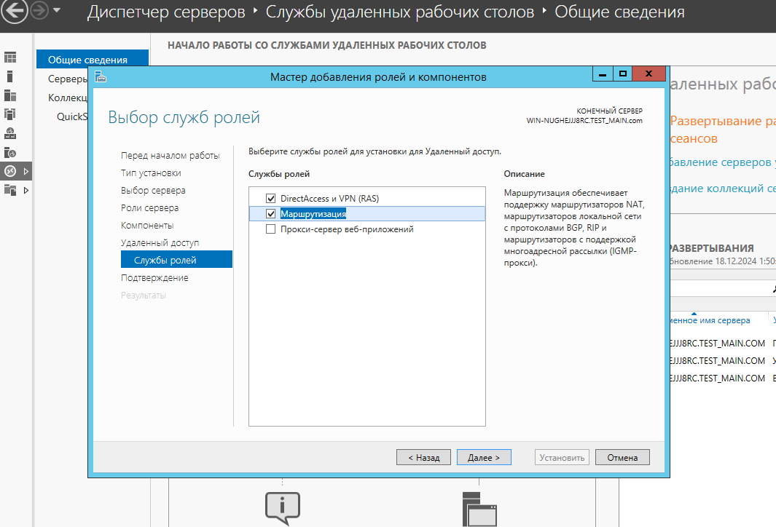

1. Запускаем мастер установки маршрутизации

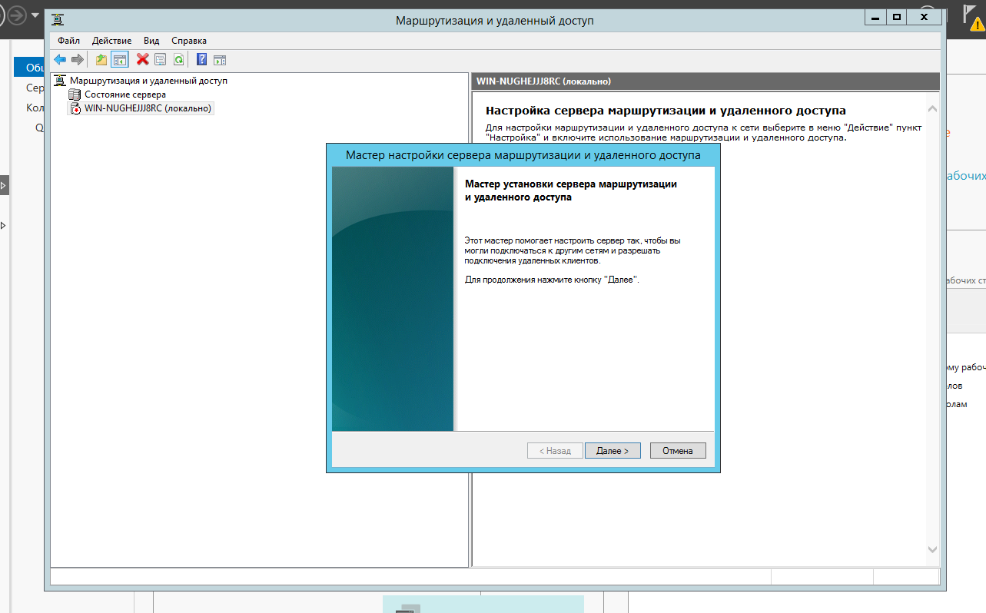

1. Завершаем установку

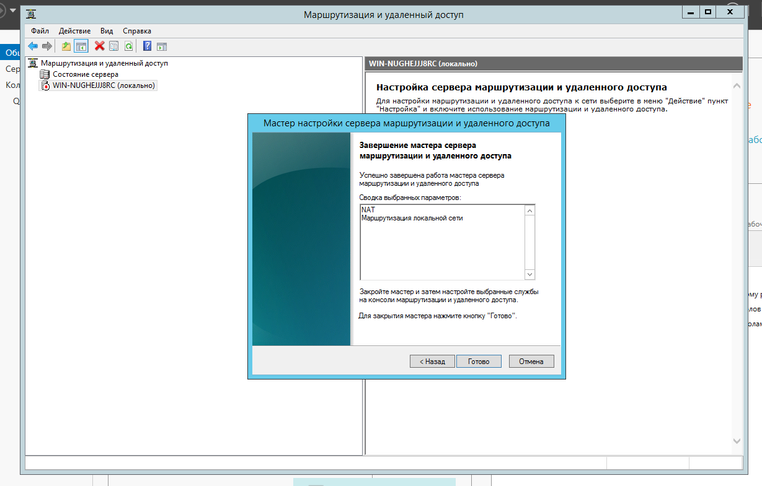

1. Подтверждаем запуск

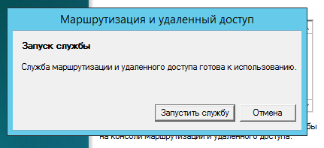

1. Настройка маршрутизации появились после запуска службы.

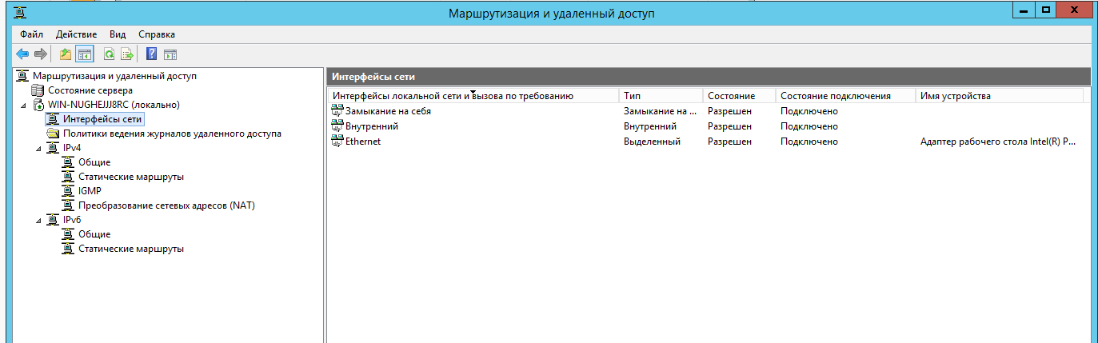

1. Устанавливаем Traffic Inspector

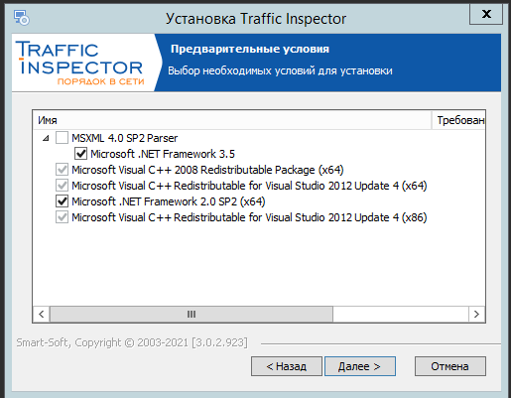

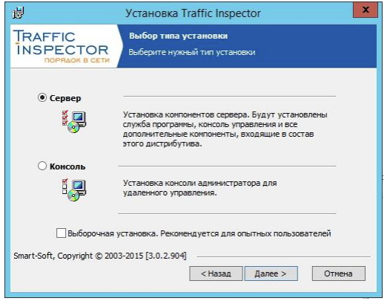

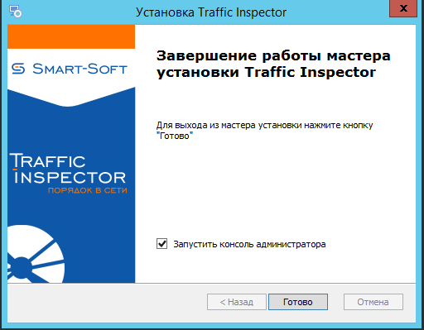

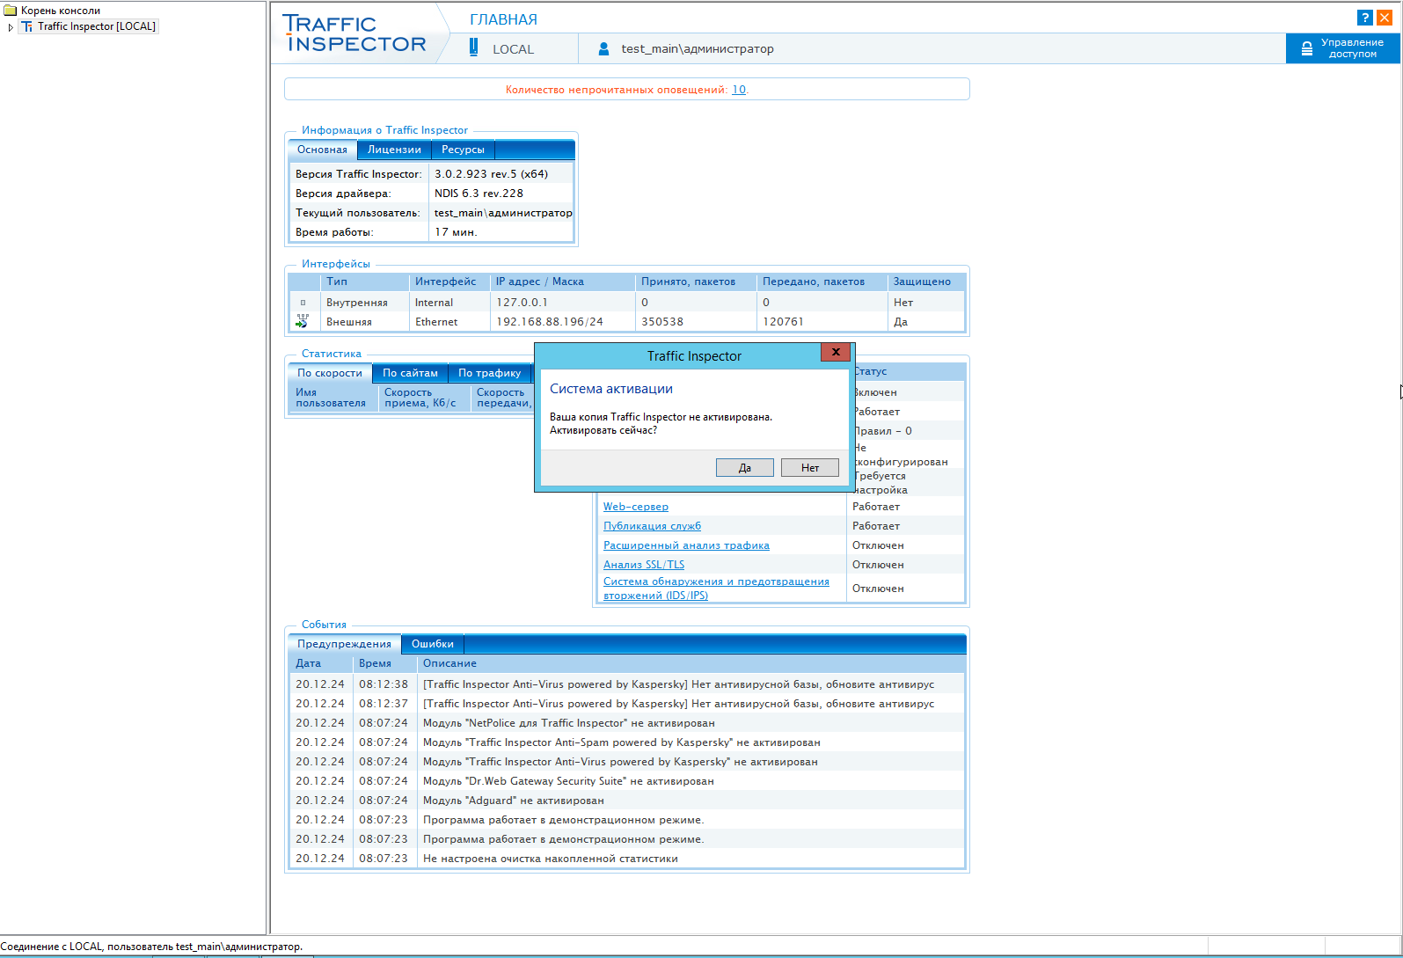

1. Первоначальная конфигурация

